

Tartalom
NYÍREGYHÁZI TELEPHELY 3
HÁLÓZATI TERV 3
IPV4-ES CÍMTÁBLA 3
ISP 4
BUDAPEST 4
NYÍREGYHÁZI TELEPHELY: 6
Forgalom irányítás IPv4: 6
Alapértelmezett statikus útvonal: 6
OSPF dinamikus routing: 6
Forgalom irányítás IPv6: 8
OSPFv3 dinamikus routing: 8
VPN tunnel 8
3. rétegbeli redundancia megoldás -- HSRP 9
IPv4 PAT – Port Address Translation 9
2. rétegbeli redundancia megoldás: 10
EtherChannel: 10
OSPF – Open Shortest Path First (IPv4) 11
OSPFv3 – Open Shortest Path First version 3 (IPv6) 11
HSRP – Hot Standby Router Protocol 11
GRE Tunnel – Generic Routing Encapsulation 11
VPN Tunnel – Virtual Private Network 11
EtherChannel – (Link Aggregation / Port Channel) 11
IPv4 DHCP – Dynamic Host Configuration Protocol (IPv4) 11
IPv6 DHCP – DHCPv6 (Dynamic Host Configuration Protocol for IPv6) 11
IPv4 NAT – Network Address Translation 12
SSH – Secure Shell 12
Telnet – (Telecommunication Network) 12
Spanning Tree – Spanning Tree Protocol (STP) 12
BPDU Guard – Bridge Protocol Data Unit Guard 12
PortFast – (STP PortFast Feature) 12
ACL – Access Control List 12

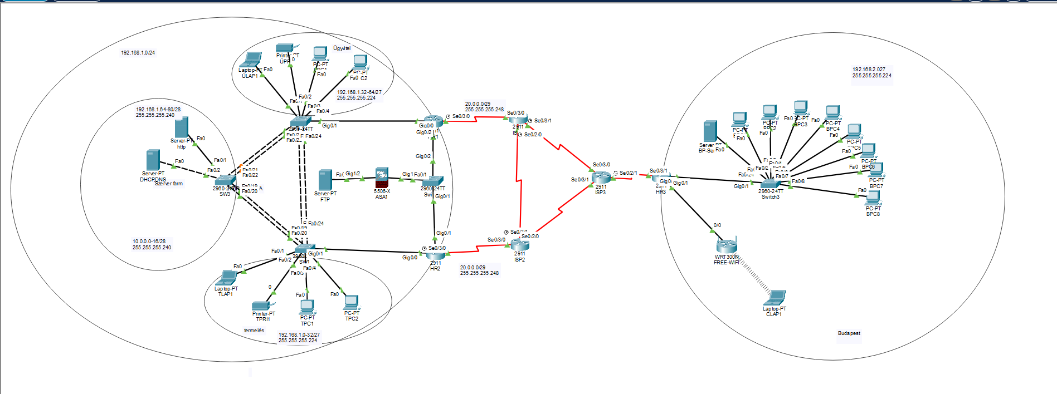

NYÍREGYHÁZI TELEPHELY

HÁLÓZATI TERV
NÉV | VLAN-ID | HÁLÓZAT CÍM | MASZK
TERMELÉS | 10 | 192.168.1.0 | 255.255.255.224
SZERVERFARM | 30 | 192.168.1.64 | 255.255.255.240
ÜGYVITEL | 20 | 192.168.1.32 | 255.255.255.224
BELSŐHÁLÓ | 77 | 192.168.1.80 | 255.255.255.240
DMZ | ----- | 192.168.2.0 | 255.255.255.248
OUTSIDE | ----- | 19.0.0.0 | 255.255.255.0

IPV4-ES CÍMTÁBLA
ESZKŐZ NÉV | INTERFACE | IP CÍM | MASZK | ALAPÉRTELMEZETT ÁTJÁRÓ
HR1 | G0/0.10 | 192.168.1.3/27 | 255.255.255.224 | -
 | G0/0.20 | 192.168.1.35/27 | 255.255.255.224 | -
 | G0/0.30 | 192.168.1.65/28 | 255.255.255.240 | -
 | G0/0.77 | 192.168.1.81/28 | 255.255.255.240 | -
HR2 | G0/0.10 | 192.168.1.2/27 | 255.255.255.224 | -
 | G0/0.20 | 192.168.1.34/27 | 255.255.255.224 | -
 | G0/0.30 | 192.168.1.66/28 | 255.255.255.240 | -
 | G0/0.77 | 192.168.1.82/28 | 255.255.255.240 | -
SW1 | VALN77 | 192.168.1.83/28 | 255.255.255.240 | 192.168.1.81
SW2 | VALN77 | 192.168.1.84/28 | 255.255.255.240 | 192.168.1.81
SW3 | VALN77 | 192.168.1.85/28 | 255.255.255.240 | 192.168.1.81
TPRI1 | VLAN10 | 192.168.1.5/27 | 255.255.255.224 | 192.168.1.1
TLAP1 | VLAN10 | DHCP
TPC1 | VLAN10 | DHCP
TPC2 | VLAN10 | DHCP
ÜPRI1 | VLAN20 | 192.168.1.36/27 | 255.255.255.224 | 192.168.1.33
ÜLAP1 | VLAN20 | DHCP
ÜPC1 | VLAN20 | DHCP
ÜPC2 | VLAN20 | DHCP
DHCP | VLAN30 | 192.168.1.67/28 | 255.255.255.240 | 192.168.1.65
TFTP | VLAN30 | 192.168.1.69 | 255.255.255.240 | 192.168.1.65
HTTP, DNS | DMZ | 10.0.0.3 | 255.255.255.240 | 10.0.0.1
ASA1 | G1/1 | 19.0.0.0 | 255.255.255.0 | -
 | G1/2 | 10.0.0.1/29 | 255.255.255.248 | -
FTP | DMZ | 10.0.0.2/29 | 255.255.255.248 | 10.0.0.1

ISP
NÉV |  | HÁLÓZAT CÍM |  | MASZK
HR1 ISP1 |  | 20.0.0.0 |  | 255.255.255.252
HR2ISP2 |  | 21.0.0.0 |  | 255.255.255.252
ISP1ISP2 |  | 22.0.0.0 |  | 255.255.255.252
ISP1ISP3 |  | 23.0.0.0 |  | 255.255.255.252
ISP2ISP3 |  | 24.0.0.0 |  | 255.255.255.252
ISP3HR3 |  | 25.0.0.0 |  | 255.255.255.252
ISP
HR1ISP1 | SE0/3/0 |  | 20.0.0.1/30 |  | 255.255.255.252
ISP1HR1 | SE0/3/0 |  | 20.0.0.2/30 |  | 255.255.255.252
HR2ISP2 | SE0/3/0 |  | 21.0.0.1/30 |  | 255.255.255.252
ISP2HR2 | SE0/3/0 |  | 21.0.0.2/30 |  | 255.255.255.252
ISP1ISP2 | SE0/2/0 |  | 22.0.0.1/30 |  | 255.255.255.252
ISP2ISP1 | SE0/2/0 |  | 22.0.0.2/30 |  | 255.255.255.252
ISP1ISP3 | SE0/3/1 |  | 23.0.0.1/30 |  | 255.255.255.252
ISP3ISP1 | SE0/3/0 |  | 23.0.0.2/30 |  | 255.255.255.252
ISP2ISP3 | SE0/3/1 |  | 24.0.0.1/30 |  | 255.255.255.252
ISP3ISP2 | SE0/3/1 |  | 24.0.0.2/30 |  | 255.255.255.252
ISP3HR3 | SE0/2/1 |  | 25.0.0.1/30 |  | 255.255.255.252
HR3ISP3 | SE0/3/1 |  | 25.0.0.2/30 |  | 255.255.255.252
HR1HR3 | tunnel1 |  | 192.168.100.1 |  | 255.255.255.252
HR3HR1 | tunnel1 |  | 192.168.100.2 |  | 255.255.255.252
HR3HR2 | runnel2 |  | 192.168.101.2 |  | 255.255.255.252
HR2HR3 | tunnel2 |  | 192.168.101.1 |  | 255.255.255.252

BUDAPEST
NÉV | HÁLÓZAT CÍM | MASZK
IRODA | 192.168.2.0 | 255.255.255.224
HR3VÁRÓ | 192.168.3.0 | 255.255.255.252
VÁRÓ | 192.168.50.0 | 255.255.255.128

BUDAPEST
HR3 | G0/0 | 192.168.2.0/27 | 255.255.255.224 | -
 | G0/1 | 192.168.3.0/24 | 255.255.255.0 | -
BPC1-8 | Fa0/1-8 | DHCP
BP-SERVER | Fa0/24 | 192.168.2.3 | 255.255.255.0 | 192.168.2.1
FREE-WIFI |  | 192.168.4.0 | 255.255.255.0

Helyszín | Eszköz | Interfész / VLAN | IPv6 cím | Prefix | Gateway
Nyíregyháza | HR1 | G0/0.10 | 2001:db8:1:10::1 | /64 | -
 |  | G0/0.20 | 2001:db8:1:20::1 | /64 | -
 |  | G0/0.30 | 2001:db8:1:30::1 | /64 | -
 |  | G0/0.77 | 2001:db8:1:77::1 | /64 | -
 |  | SER0/3/0 | 2001:DB8:FF:1::1 | /64 | -
Nyíregyháza | HR2 | G0/0.10 | 2001:db8:1:10::2 | /64 | -
 |  | G0/0.20 | 2001:db8:1:20::2 | /64 | -
 |  | G0/0.30 | 2001:db8:1:30::2 | /64 | -
 |  | G0/0.77 | 2001:db8:1:77::2 | /64 | -
 |  | SER0/3/0 | 2001:DB8:FF:2::1 | /64 | -
Nyíregyháza | TPRI1 | VLAN10 | 2001:db8:1:10::10 | /64 | 2001:db8:1:10::1
Nyíregyháza | TLAP1 | VLAN10 | DHCPv6 | /64 | 2001:db8:1:10::1
Nyíregyháza | TPC1 | VLAN10 | DHCPv6 | /64 | 2001:db8:1:10::1
Nyíregyháza | TPC2 | VLAN10 | DHCPv6 | /64 | 2001:db8:1:10::1
Nyíregyháza | ÜPRI1 | VLAN20 | 2001:db8:1:20::10 | /64 | 2001:db8:1:20::1
Nyíregyháza | ÜLAP1 | VLAN20 | DHCPv6 | /64 | 2001:db8:1:20::1
Nyíregyháza | ÜPC1 | VLAN20 | DHCPv6 | /64 | 2001:db8:1:20::1
Nyíregyháza | ÜPC2 | VLAN20 | DHCPv6 | /64 | 2001:db8:1:20::1
Nyíregyháza | DHCP/DNS | VLAN30 | 2001:db8:1:30::10 | /64 | 2001:db8:1:30::1
Nyíregyháza | HTTPS | VLAN30 | 2001:db8:1:30::20 | /64 | 2001:db8:1:30::1
Nyíregyháza | ASA1 | G1/1 (Inside) | 2001:db8:1:77::20 | /64 | -
Nyíregyháza | ASA1 | G1/2 (DMZ) | 2001:db8:1:100::1 | /64 | -
Nyíregyháza | FTP Server | DMZ | 2001:db8:1:100::10 | /64 | 2001:db8:1:100::1
WAN | ISP1 | SER 0/3/0 | 2001:DB8:FF:1::2 | /64 | -
WAN | ISP1 | SER0/2/0 | 2001:DB8:FF:3::1 | /64 | -
WAN | ISP1 | SER0/3/1 | 2001:DB8:FF:4::1 | /64 | -
WAN | ISP2 | SER0/2/0 | 2001:DB8:FF:3::2 | /64 | -
WAN | ISP2 | SER0/3/0 | 2001:DB8:FF:2::2 | /64 | -
WAN | ISP2 | SER0/3/1 | 2001:DB8:FF:5::1 | /64 | -
WAN | ISP3 | SER0/2/1 | 2001:DB8:FF:6::2 | /64 | -
WAN | ISP3 | SER0/3/0 | 2001:DB8:FF:4::2 | /64 | -
WAN | ISP3 | SER0/3/1 | 2001:DB8:FF:5::2 | /64 | -
Budapest | HR3 | G0/0 | 2001:db8:2:10::1 | /64 | -
Budapest | HR3 | G0/1 | 2001:db8:2:20::1 | /64 | -
Budapest | HR3 | SER0/3/1 | 2001:DB8:FF:6::1 | /64 | -
Budapest | BPC1-8 | LAN | DHCPv6 | /64 | 2001:db8:2:10::1
Budapest | BP-SERVER | LAN | 2001:db8:2:10::10 | /64 | 2001:db8:2:10::1

NYÍREGYHÁZI TELEPHELY:

Forgalom irányítás IPv4:

Alapértelmezett statikus útvonal:
ip route 0.0.0.0 0.0.0.0 20.0.0.2

OSPF dinamikus routing:
router ospf 1
network 19.0.0.0 0.0.0.255 area 0
network 20.0.0.0 0.0.0.3 area 0
HR1:
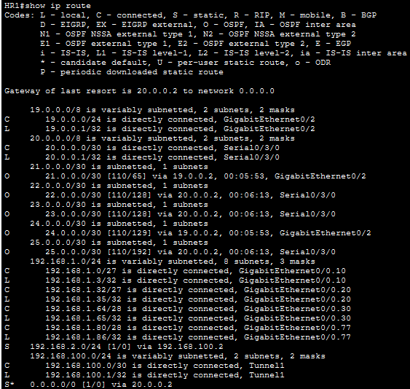
HR2:
router ospf 1
log-adjacency-changes
network 19.0.0.0 0.0.0.255 area 0
network 21.0.0.0 0.0.0.3 area 0
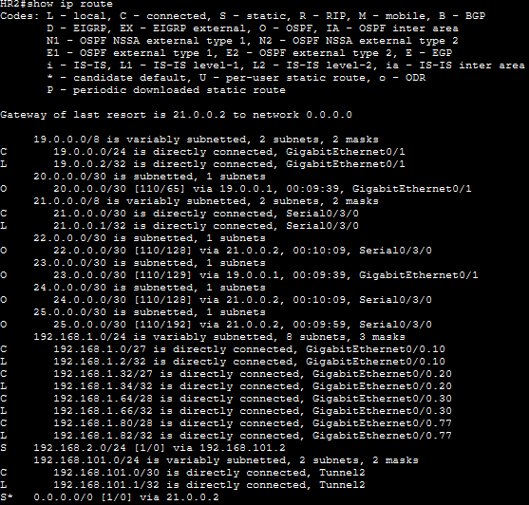

Forgalom irányítás IPv6:

OSPFv3 dinamikus routing:
ipv6 router ospf 1
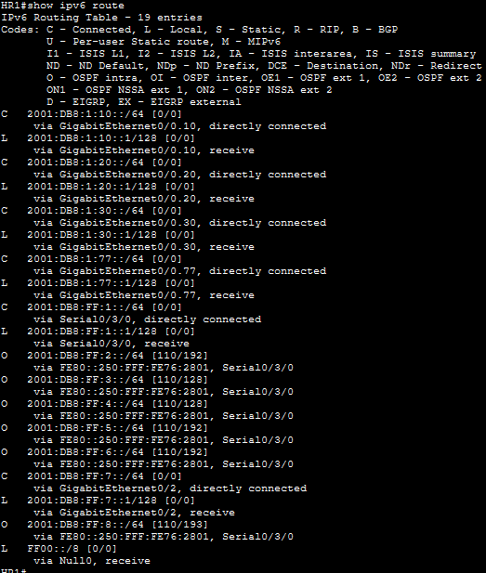
HR1: HR2:
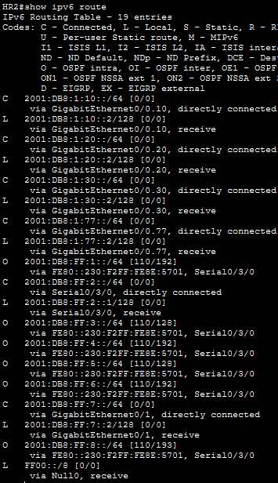

VPN tunnel:
HR2
interface Tunnel2
ip address 192.168.101.1 255.255.255.252
mtu 1476
tunnel source Serial0/3/0
tunnel destination 25.0.0.2
HR1
interface Tunnel1
ip address 192.168.100.1 255.255.255.252
mtu 1476
tunnel source Serial0/3/0
tunnel destination 25.0.0.2

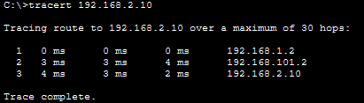
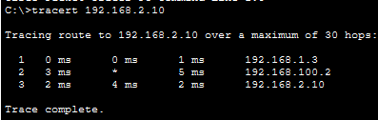

3. rétegbeli redundancia megoldás -- HSRP

Cisco fejlesztett redundancia protokoll, amelyben több router közül egy aktív szerepet tölt be, míg a többi készenléti állapotban van. Ha az aktív eszköz kiesik, egy standby router automatikusan átveszi a feladatát. Ez egy 3. rétegbeli redundancia megoldás

HR1 HR2
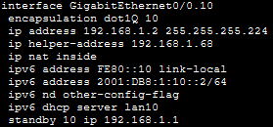
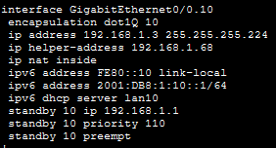

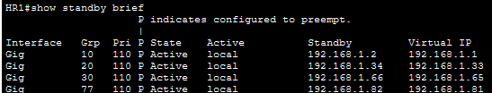
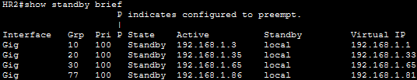

IPv4 PAT – Port Address Translation

Egyetlen publikus IP-címet több belső eszköz oszt meg különböző portok használatával (NAT overload néven is ismert).

2. rétegbeli redundancia megoldás:

EtherChannel:
SW3
interface Port-channel1
switchport trunk native vlan 77
switchport trunk allowed vlan 10,20,30,77
switchport mode trunk

interface Port-channel3
switchport trunk native vlan 77
switchport trunk allowed vlan 10,20,30,77
switchport mode trunk

SW2
interface Port-channel1
switchport trunk native vlan 77
switchport trunk allowed vlan 10,20,30,77
switchport mode trunk

interface Port-channel3
switchport trunk native vlan 77
switchport trunk allowed vlan 10,20,30,77
switchport mode trunk

SW1
interface Port-channel1
switchport trunk native vlan 77
switchport trunk allowed vlan 10,20,30,77
switchport mode trunk
interface Port-channel2
switchport trunk native vlan 77
switchport trunk allowed vlan 10,20,30,77
switchport mode trunk

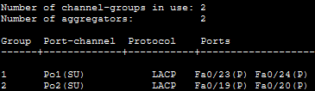
SW1 SW3
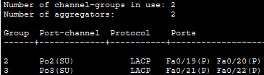

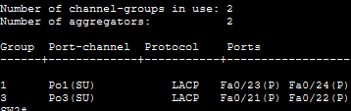
SW2

BUDAPESTI TELEPHELY:

OSPF – Open Shortest Path First (IPv4)
Egy dinamikus routing protokoll IPv4 hálózatokhoz. A legrövidebb útvonalat számolja ki a hálózatban (Dijkstra algoritmussal), és gyorsan reagál a változásokra.

OSPFv3 – Open Shortest Path First version 3 (IPv6)
Az OSPF IPv6-os változata. Ugyanúgy működik, mint az OSPFv4, csak IPv6 címeket kezel.

HSRP – Hot Standby Router Protocol
Cisco által fejlesztett redundancia protokoll. Több router közül egy az aktív (active), a többi készenlétben (standby), így ha az aktív kiesik, a standby átveszi a szerepét.

GRE Tunnel – Generic Routing Encapsulation
Egy tunneling protokoll, amely lehetővé teszi különböző hálózati protokollok “becsomagolását” és átvitelét egy másik hálózaton keresztül (pl. interneten).

VPN Tunnel – Virtual Private Network
Biztonságos, titkosított kapcsolat két hálózat között nyilvános hálózaton (pl. interneten). Gyakran GRE-vel együtt használják.

EtherChannel – (Link Aggregation / Port Channel)
Több fizikai kapcsolat egy logikai kapcsolattá vonása. Növeli a sávszélességet és redundanciát biztosít.

IPv4 DHCP – Dynamic Host Configuration Protocol (IPv4)
Automatikusan kioszt IP-címeket és egyéb hálózati beállításokat (pl. gateway, DNS) IPv4 eszközöknek.

IPv6 DHCP – DHCPv6 (Dynamic Host Configuration Protocol for IPv6)
IPv6-os eszközöknek ad hálózati konfigurációt. Lehet állapotkövető (stateful) vagy állapotmentes (stateless).

IPv4 NAT – Network Address Translation
Privát IP-címeket fordít publikus IP-címekre, így a belső hálózat elérheti az internetet.

SSH – Secure Shell
Biztonságos, titkosított távoli elérés eszközökhöz (pl. router, szerver). A Telnet biztonságos alternatívája.

Telnet – (Telecommunication Network)
Régi, nem titkosított távoli elérési protokoll.

Spanning Tree – Spanning Tree Protocol (STP)
Megakadályozza a hálózati hurkokat (loopokat) kapcsolt (switch) hálózatokban úgy, hogy egyes linkeket blokkol.

BPDU Guard – Bridge Protocol Data Unit Guard
STP biztonsági funkció. Ha egy porton BPDU érkezik, ahol nem kellene (pl. végponti port), akkor letiltja azt.

PortFast – (STP PortFast Feature)
Gyorsítja a portok aktiválását végponti eszközök (pl. PC) esetén, kihagyva az STP tanulási fázisait.

ACL – Access Control List
Szabálylista, amely meghatározza, hogy milyen forgalom engedélyezett vagy tiltott egy hálózaton (IP, port, protokoll alapján).

szerverek:
mit csinálnak, beállításai.
magyarázat a szerver konfigról

ACL ASA

programozás :
python-ban
routeren futtatható program napi log jelentést csináljon.

